**Příloha č. 1 k obecně závazné vyhlášce, požární řád**

**Seznam sil a prostředků jednotek požární ochrany**

**podle požárního poplachového plánu Ústeckého kraje**

Územní odbor Žatec HZS Ústeckého kraje – okres Louny

**P O Ž Á R N Í**

**P O P L A C H O V Ý P L Á N**

Pro město - obec: **Cítoliby**

Cítoliby

|  |  |
| --- | --- |
| Stupeň | Jednotka |
| I. | HZS Louny  SDH Cítoliby  SDH Líšťany |
| II. | SDH Postoloprty  SDH Smolnice  SDH Černčice  SDH Veltěže  SDH Paneský Týnec  SDH Hřivice  HZS Žatec |

**Příloha č. 2 k obecně závazné vyhlášce, požární řád**

**A) Dislokace, kategorie a početní stav JSDH Cítoliby**

|  |  |  |  |
| --- | --- | --- | --- |
| **Dislokace**  **JSDH**  **Cítoliby** | **Kategorie**  **JSDH**  **Cítoliby** | **Počet členů JSDH Cítoliby** | **Minimální počet členů JSDH Cítoliby v pohotovosti** |
| Cítoliby | JPO III | 26 | 4 |

**B) Vybavení JSDH Cítoliby**

|  |  |  |
| --- | --- | --- |
| **Požární technika a věcné prostředky požární ochrany** | | **Počet** |
| vozidlo CAS 20/4600/300 - S2R | 4U8 41 41 | 1 |
| vozidlo CAS 32/8200/800 – S2R TATRA 815 | 6U4 17 99 | 1 |
| vozidlo AZ 30 - S1Z SCANIA | 9U8 67 74 | 1 |
| vozidlo RZA – L3Z Nissan Patrol | LNA 18 27 | 1 |
| vozidlo DA 8/Mercedes Benz | 8U0 17 91 | 1 |
| vozidlo DA 8/Ford Transit | 1UE 13 53 | 1 |
| člun Ultimate Dinghy 400 |  | 1 |
| přenosná motorová stříkačka | PS 12 | 2 |
| přenosná motorová stříkačka Tohatsu | PS 15 | 1 |
| Plovoucí čerpadlo AMPHIBIO 1500 GXV |  | 1 |
| motorová pila Jonsered 2163 Turbo |  | 2 |
| motorová rozbrušovací pila Stihl TS 700 |  | 1 |
| přetlak.ventilátor PAPIN 350 |  | 1 |
| elektrocentrála 2,2 KVA |  | 1 |
| kalové čerpadlo HONDA WT30X |  | 1 |
| vysavač na likvidaci hmyzu McCulloch GBV 345 |  | 1 |
| vyprošťovací zařízení HOLMATRO 3150+kombi+píst | | 1 |
| prahová opěrka LUKAS LRS-C |  | 1 |
| páteřní dlaha SED - spencer korzet, transportní nosítka scoop - rám | | 1 |
| vakuová nosítka |  | 1 |
| ponorné čerpadlo AL21A, 230V |  | 1 |
| sada na otevírání dveří - euro a plast. Okna |  | 1 |
| elektrocentrála GEKO - 4400 |  | 1 |
| dýchací přístroj izolační Dräger PSS 3000 |  | 6 |
| dýchací přístroj izolační Dräger PSS 4000 |  | 4 |
| náhradní tlaková láhev ocel 6L / 30MPa |  | 4 |
| náhradní tlaková láhev ocel 7L / 200MPa |  | 3 |
| náhradní tlaková láhev ocel 5L / 200MPa |  | 1 |
| záchranné lano 30 m pad npk |  | 2 |
| záchranné lano 60 m pad npk |  | 1 |
| ochranný oděv rovnotlaký Sunit IV A |  | 3 |
| Detektor plynů BW Technologies Gas AlertMicro 5-EX |  | 1 |

**Příloha č. 3 k obecně závazné vyhlášce, požární řád**

**Požární hydranty z hydrantové sítě:**

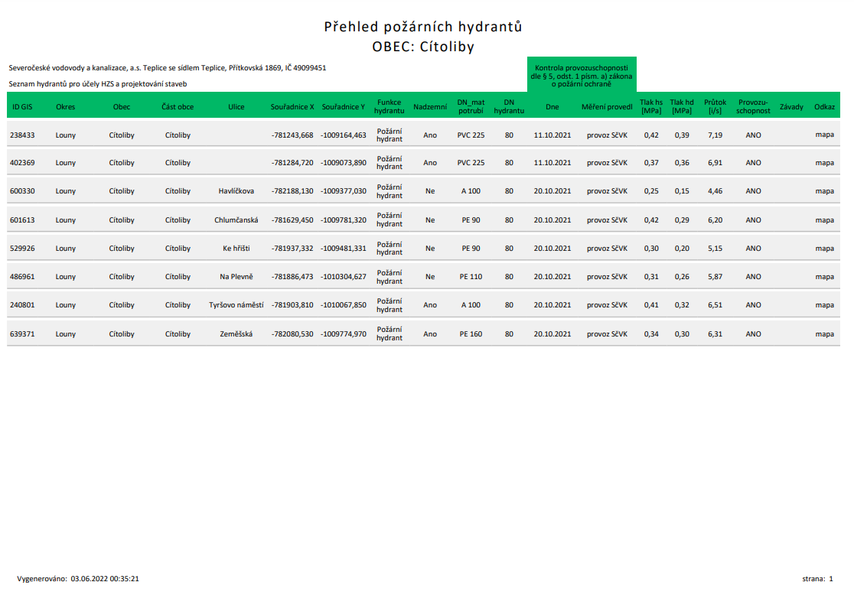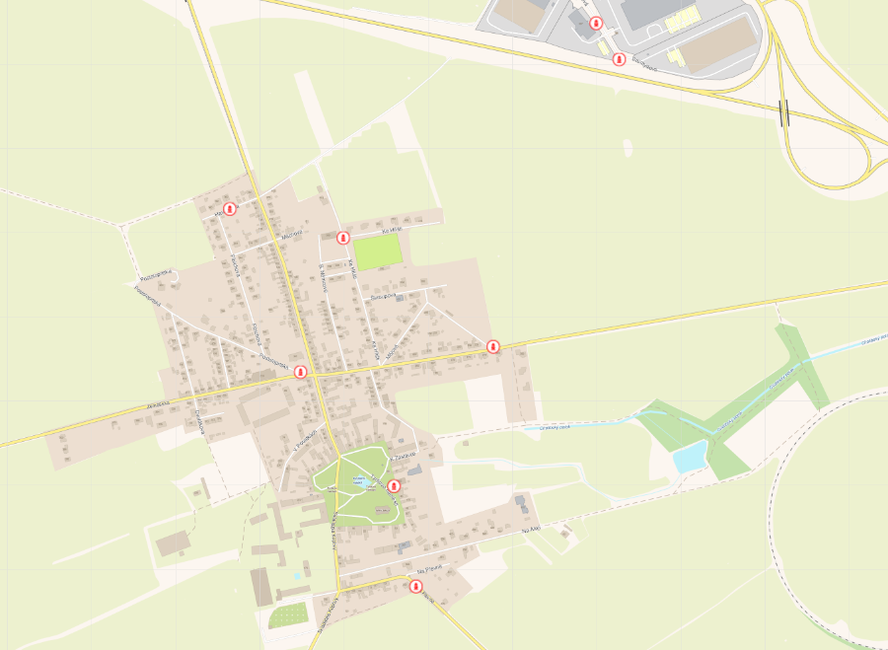

<https://www.scvk.cz/res/hydrant/ln_citoliby.pdf>